Всеукраїнський відкритий інтерактивний конкурс «МАН-Юніор Дослідник»
Номінація «Історик-Юніор»

Віртуальна екскурсія «Історичний центр міста Богуслава»

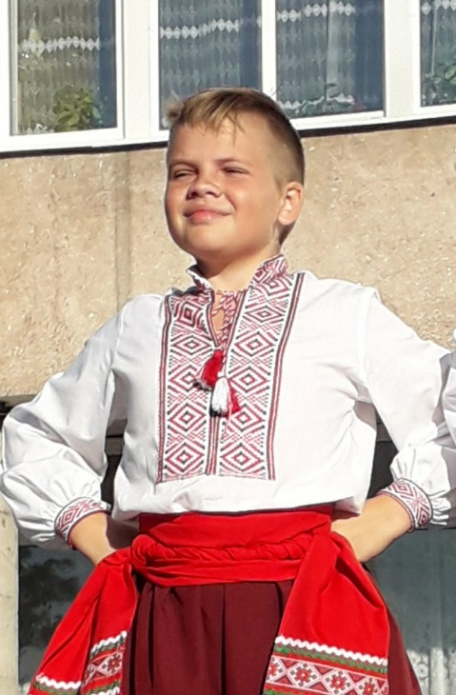 | Автор-екскурсовод екскурсії: Шевченко Максим Віталійович,  вихованець гуртка «Юні екскурсоводи» Богуславського районного центру дитячої та юнацької творчості  Керівник проекту:  Лаговська Тетяна Іванівна,  керівник гуртка «Юні екскурсоводи» Богуславського районного центру дитячої та юнацької творчості
Громадська та екскурсійна діяльність автора:
Активно приймаюучасть в громадському житті Центру творчості, школи. Займаюсь у хореографічних студіях та гуртку «Юні екскурсоводи». Цікавлюсь історією свого краю та країни.
Постійно приймаю участь в районних та обласних олімпіадах, конкурсах. У 2019 році став учасником IV Всеукраїнської історико-краєзнавчої конференції учнівської молоді «Державотворчі процеси в Україні: через віки у ХХІ століття», зайняв ІІІ місце в обласному етапі Всеукраїнської краєзнавчої акції учнівської молоді «Герої серед нас: сучасні захисники України». У 2020 році зайняв ІІ місце в обласному конкурсі «Юні екскурсоводи».
Вид екскурсії: тематична (історично-краєзнавчий маршрут історичними місцями старого міста).
Місце екскурсії: центр древнього Богуслава.
Тематика екскурсії: «Історичний центр міста Богуслава» - це одноденний маршрут вихідного дня історико-краєзнавчої тематики.
Мета: ознайомити з важливими історичними об’єктами та подіями рідного міста. Виховувати патріотизм та гордість за славетне минуле рідного краю та земляків.
Протяжність – 2 км.
Маршрут проходить по центральній історичній частині міста Богуслава.
Він доступний протягом всього року, але найкращий період його здійснення – це травень - вересень. Розрахований на учнів старших класів та в рамках організації екскурсійного обслуговування невеликих туристичних груп. Важливою особливістю даного маршруту є те, що він під силу навіть початківцю. Дана екскурсія носить характер спрощеного варіанту екскурсії для широкого загалу, яку проводять не професійні, а юні екскурсоводи.
Спосіб пересування: пішохідний .
Екскурсія має пізнавальне та виховне значення, адже Богуслав належить до числа найцікавіших міст Київської області. Цікавий Богуславяк і захоплюючою історією, пам’ятками архітектури, так і цікавими пам’ятками природи. Потрібно і важливо, щоб якомога більше людей знали про наше славетне і древнє місто та відомих земляків.
Автор працював над текстом екскурсії з 5 класу, отримавши матеріали в музеї історії Богуславщиниз та з дослідницьких робіт вихованців гуртка «Літературне краєзнавство» Богуславського ЦДЮТ. Працює над текстом другий рік, вдосконалюючи його та додаючи емоційного забарвлення.
План екскурсії:

- Вступ.
- Музей історії Богуславщини – місце незвичайних експозицій та цікавої інформації.
- Найдревніша із збережених пам’яток Богуслава – будівля нинішнього музею декорактивно-прикладного мистецтва «Кам’яниця».
- Меморіальний музей відомого українського художника Івана Сошенка.
- Пам’ятний знак Марусі Богуславки – героїні відомої легенди.
- Музей – садиба Марка Вовчка.
- Висновок.

Схема екскурсії:
